东凤镇万科五期智慧停车场项目招租方案

凤仪社区受托对万科金色家园五期围墙起至广中江高速滴水线和梅沙学校学校道路起至广中江高速滴水线等两个区域进行管理，现面向社会进行公开招租，建设停车场。
一、基本情况及合作建设要求
（一）地块基础情况：
地块1：位于万科金色家园五期围墙起至广中江高速滴水线的闲置区域（如图一所示）。该项目用地长约220米，宽约30米，面积约6600平方米。
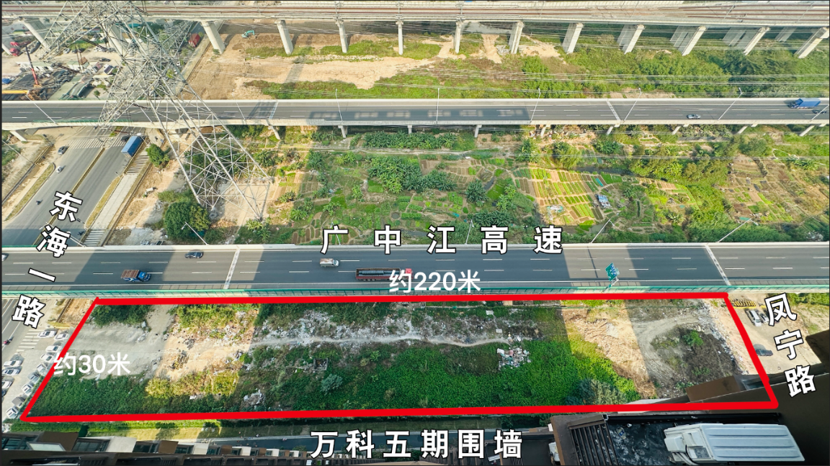
（图一）
地块2：位于梅沙学校学校道路起至广中江高速滴水线的闲置区域（如图二所示）。该项目用地长约130米，宽约12米，面积约1560平方米。
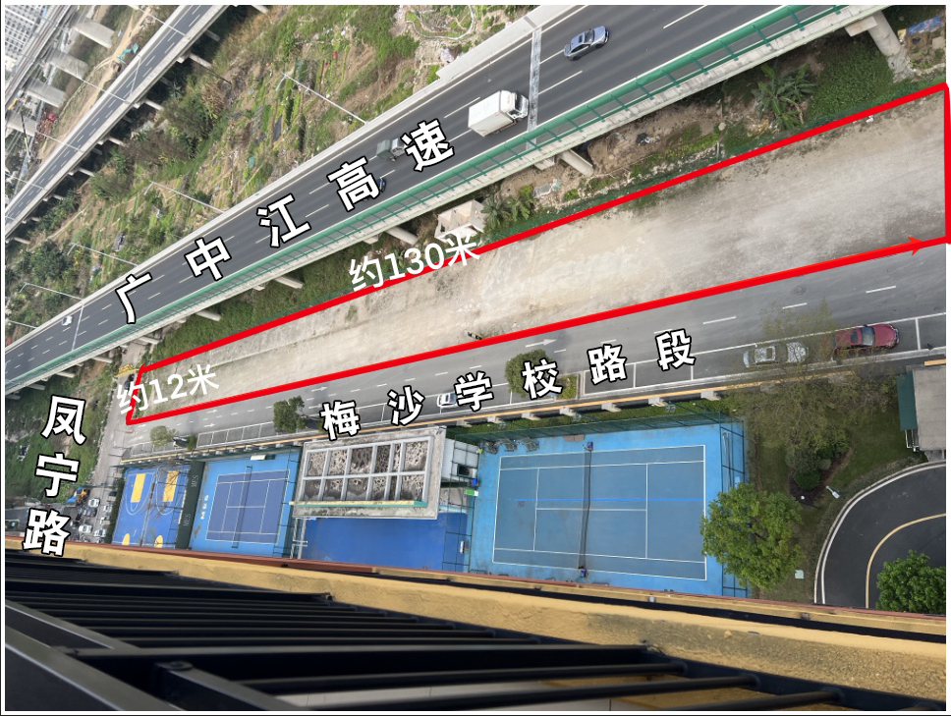
（图二）
（二）项目情况：
1.建设要求：成功招商签订合同后立即开始建设，合作方承担所有建设费用。由于该两个区域目前为闲置未开发用地，中标单位需按照停车场规范要求进行建设。具体包括但不限于做好场地硬化（停车区域混凝土硬化厚度不少于15厘米）、停车位铺设、排水以及雨水井、停车场灯光、接入收费系统、加建监控设备、收费公示牌、配备消防和安全生产器材等。
2.其他要求：合同期内，中标单位须对整个停车场区域的后期环境卫生保洁、绿化管养、公共秩序、场地设施等各项软、硬件设施实施常态化维护保养，并做好涉停车位问题投诉等；合同期内如遇政府建设规划调整，拓宽道路占用该停车区域的，双方均不违约，承租方须自行拆除道闸返还土地；合同期内，中标单位在租赁标加建的任何固定装修及固定设施设备，合同解除或终止后，中标单位不得拆走，并约定不作价处置，社区不作任何补偿给中标单位，全部无偿归社区所有，如涉及软件程序的，中标单位需无条件向社区移交软件程序的管理权限。
3.租赁期限：10年。
4.租金价格：租赁单价2元/平方米，月租金16320元/月，年租金195840元/年，每3年年租金递增5%。
5.租金缴纳方式：非税收入，系统自动生成非税收入一般缴款书，每季度支付一次租金；或通过定向捐赠方式每年一次性捐赠给凤仪社区。
6.计租时间：中标签订合同后给予建设免租期3个月，第四个月1日开始计收租金。
二、特别说明
1.无偿配建电动车停车位：智慧停车场内无偿配建不少于250个电动自行车车位，配置电动自行车充电桩和电动自行车雨棚、消防设施和安全生产器材等设备，同时该智慧停车场不能对电动自行车进行停车收费。
2.智慧停车场收费指导价：（指导价原则上不作调整，并且须优先满足万科金色家园小区业主停车需求）

车辆类型 | 收费标准
首个小时 | 免费
超1小时（61分）至2小时 | 4元
超2小时（121分）至3小时 | 6元
超3小时（181分）至4小时 | 8元
超4小时 | 10元
24小时内同一车辆最高收费 | 10元
月租车位 | 月租金220元/月/辆
三、规划用途
出租区域只作临时停车使用，不得作其他用途。
四、投标保证金
50000元人民币（大写：伍万元整）。
五、投标报名
1.参与竞投者须缴纳投标保证金，缴纳保证金账号必须与竞投者保持一致，缴交时要备注具体参投项目，竞投者请于到社区报名前自行到建设银行中山东凤金爵豪庭支行缴纳（银行名称：建设银行中山东凤金爵豪庭支行，单位名称：广东省中山市东凤镇凤仪社区居民委员会，账号：44050178006100001778）。未中标者凭保证金缴款单回执、收款收据办理退回手续，社区于15个工作日内退还保证金本金。
2.竞投者需具有独立法人资格企业；具有良好的商业信誉和健全的财务会计制度；有物业管理或停车场运营管理服务资质。为方便现场管理，参加投标单位注册地需在东凤镇或在东凤镇依法缴纳税收和社会保障资金；参加本次招投标前三年内，在经营活动中没有重大违法记录；不接受联合竞投。在报名截止前携带法人身份证（原件、复印件）、营业执照（原件、复印件）、保证金缴款单回执等资料到我社区进行登记报名，领取投标确认书参加投标。如代理人报名，则须提交委托代理书。
3.招标人不组织现场踏勘，投标人须自行对租赁物进行踏勘，了解租赁物现状情况，以土地现状交付使用。
4.如项目用地在租赁期间涉及违法用地相关情况，承租方无条件服从处理，相关费用及责任由承租方承担，如承租方在整改期内未完成整改，我社区有权使用承租方所缴纳的保证金用于处理该地块的违法用地所产生的费用。
六、投标
1.招投标方式和评标办法：采取现场明标出价方式竞投，出价最高且高于底价者为中标单位。
2.第一次竞价可平价，之后每次竞价增加幅度不少于底价的10%。
3.如参与竞投者本人无法到场、则代理人需携带委托书和身份证复印件（需加盖公章）到场代理参与竞标。
4.不限参加竞投单位数量，如只有一家单位报名竞投也正常开标。
七、招投标时间安排
1.竞标报名截止：2025年3月17日17:00。
2.公开竞标日期：另行通知。
3.公开竞标地址：东凤镇凤翔大道13号平安法治办五楼开标室（开标时间、地点有变化将会电话通知）。
4.竞标者迟到10分钟以上作弃权处理。
七、其他
1.中标单位在中标通知书发出之日起三十日内必须缴清合同履约保证金（投标保证金将原路退回）和签订合同，逾期不签订合同，则视作弃标处理，并没收投标保证金。
2.中标单位需承担中标项目第三方资产评估费用，中标单位直接与评估公司结算该笔评估费用。
3.其他租赁条款按租赁合同中约定。
4.此招租方案最终解释权归凤仪社区。

中山市东凤镇凤仪社区居民委员会
2025年3月10日

